PLAN
ESTRATÉGICO
INSTITUCIONAL
-PEI-
Período
2025 -2029
Julio 2024
SECRETARÍA PRIVADA
DE LA PRESIDENCIA
CONTENIDO

PRESENTACIÓN 2
1. MARCO JURÍDICO 3
2. FUNCIONES INSTITUCIONALES 3
3. ANÁLISIS DE MANDATOS LEGALES 5
4. ESTRUCTURA ORGANIZACIONAL 6
5. ORGANIGRAMA 7
6. ANALISIS DE POLITICAS 8
6.1 Plan Nacional de Desarrollo: K'atun, Nuestra Guatemala 2032. 9
6.2 Objetivos de Desarrollo Sostenible (ODS) 11
6.3 Prioridades Nacionales de Desarrollo (PND): 12
6.4 Metas Estratégicas de Desarrollo (MED) 13
6.5 Política General de Gobierno 2024-2028 14
7. ANÁLISIS DE VINCULACIÓN CON EL K´ATUN, ODS, MED, RED Y PGG 18
8. VINCULACIÓN CON LOS ENFOQUES DE LA PLANIFICACIÓN 19
9. ANÁLISIS DE POBLACIÓN 19
MODELO CONCEPTUAL 21
MODELO EXPLICATIVO: 21
MODELO PRESCRIPTIVO: 22
MATRIZ DEL PLAN ESTRATÉGICO INSTITUCIONAL 22
ANALISIS DE ACTORES 23
10. MARCO ESTRATÉGICO INSTITUCIONAL 23
MISIÓN 24
VISIÓN 24
VALORES Y PRINCIPIOS INSTITUCIONALES 24
11. OBJETIVOS ESTRATÉGICOS Y OPERATIVOS 26
12. ANALISIS DE CAPACIDADES 28
ANÁLISIS FODA 29
13. SEGUIMIENTO Y EVALUACIÓN 32
14. RESULTADO INSTITUCIONAL 39
15. CADENA DE RESULTADOS INSTITUCIONALES 41
16. REFERENCIAS BIBLIOGRÁFICAS 43

PRESENTACIÓN

La Secretaría Privada de la Presidencia, presenta el Plan Estratégico Institucional -PEI- del período 2025-2029, con enfoque en resultados, de conformidad con los instrumentos normativos y metodológicos que regulan la institucionalidad pública guatemalteca.

Este documento es el resultado del análisis participativo; que se realizó con los equipos multidisciplinarios de la Secretaría Privada de la Presidencia, así como el seguimiento y la asesoría brindada por los facilitadores de la Secretaría de Planificación y Programación de la Presidencia -SEGEPLAN- y del Ministerio de Finanzas Públicas -MINFIN-; considerando los lineamientos contemplados en el Plan Nacional de Desarrollo K´atun Nuestra Guatemala 2032, y los 10 ejes enmarcados en la Política General de Gobierno -PGG- 2024-2028.

Por lo que derivado de un diagnóstico de situación y basados en la metodología de gestión por resultados, se identificó la estrategia institucional, la que a su vez se fundamenta en la definición de nuestra visión y misión, así como los resultados, productos, subproductos y estructura programática que hacen posible el proceso de gestión.

La Secretaría Privada de la Presidencia por mandato legal, es el ente político encargado de los asuntos privados del Presidente de la República de Guatemala. Constituye en ente de apoyo para la gestión y seguimiento de los planes, programas y prioridades; es un órgano administrativo encargado de recibir las peticiones y/o solicitudes de parte de la población dirigidas al Presidente de la República de Guatemala, analizarlas y direccionarlas al ministerio, secretaría, dependencia o institución a donde corresponda.

PLAN ESTRATÉGICO INSTITUCIONAL -PEI- 2025-2029
SECRETARÍA PRIVADA DE LA PRESIDENCIA DE LA REPÚBLICA

- MARCO JURÍDICO

La Secretaría Privada de la Presidencia como órgano administrativo de apoyo a la gestión presidencial cumple su funcionamiento en base a la normativa legal especificada a continuación:

- CONSTITUCIÓN POLÍTICA DE LA REPÚBLICA DE GUATEMALA.
La Carta Magna establece en el artículo 202, la facultad del Presidente de la República de Guatemala de contar con los Secretarios que sean necesarios, para el cumplimiento de las atribuciones que legalmente le corresponda, por lo cual se fundamenta el origen de la Secretaría Privada de la Presidencia, como entidad del Organismo Ejecutivo encargado del apoyo directo al Señor Presidente de la República de Guatemala.

- LEY DEL ORGANISMO EJECUTIVO.
En el Decreto Número 114-97 del Congreso de la República de Guatemala, específicamente en el artículo 10, se prescriben las funciones de la Secretaría Privada de la Presidencia.

- REGLAMENTO ORGÁNICO INTERNO DE LA SECRETARÍA PRIVADA DE LA PRESIDENCIA.
El Acuerdo Gubernativo Número 32-2024 de fecha 14 de febrero de 2024; es el marco legal que delimita las funciones y atribuciones de la Secretaría Privada de la Presidencia, este mismo detalla su estructura organizacional.

- FUNCIONES INSTITUCIONALES

La Constitución Política de la República de Guatemala, establece en el artículo 202 que el Presidente de la República de Guatemala tendrá los secretarios que sean necesarios. Las atribuciones de éstos serán determinadas por la ley. Los Secretarios General y Privado de la Presidencia de la República, deberán reunir los mismos requisitos que se exigen para ser Ministro y gozarán de iguales prerrogativas e inmunidades.

En el Decreto Número 114-97, Ley del Organismo Ejecutivo, establece en el artículo 10 que la Secretaría Privada de la Presidencia tiene a su cargo, sin perjuicio de la competencia atribuida constitucional o legalmente a otros órganos públicos, las siguientes funciones específicas, relacionadas con el ejercicio de las funciones del Ejecutivo:

- Atender los asuntos de carácter privado del Presidente de la República de Guatemala.
- Llevar el registro y control de las audiencias e invitaciones del Presidente de la República de Guatemala.
- Atender el despacho de asuntos que se dirijan al Presidente de la República de Guatemala.
- Apoyar la gestión o trámite de los asuntos que se sometan a su consideración, orientándolos conforme a su naturaleza hacia los distintos despachos ministeriales, o en su caso, a las dependencias del Estado a que corresponden estos asuntos.
- Brindar atención a los planteamientos que se le presentan en forma individual.
- Atender los asuntos y relaciones políticas que le encomiende el Presidente de la República de Guatemala.

- ANÁLISIS DE MANDATOS LEGALES
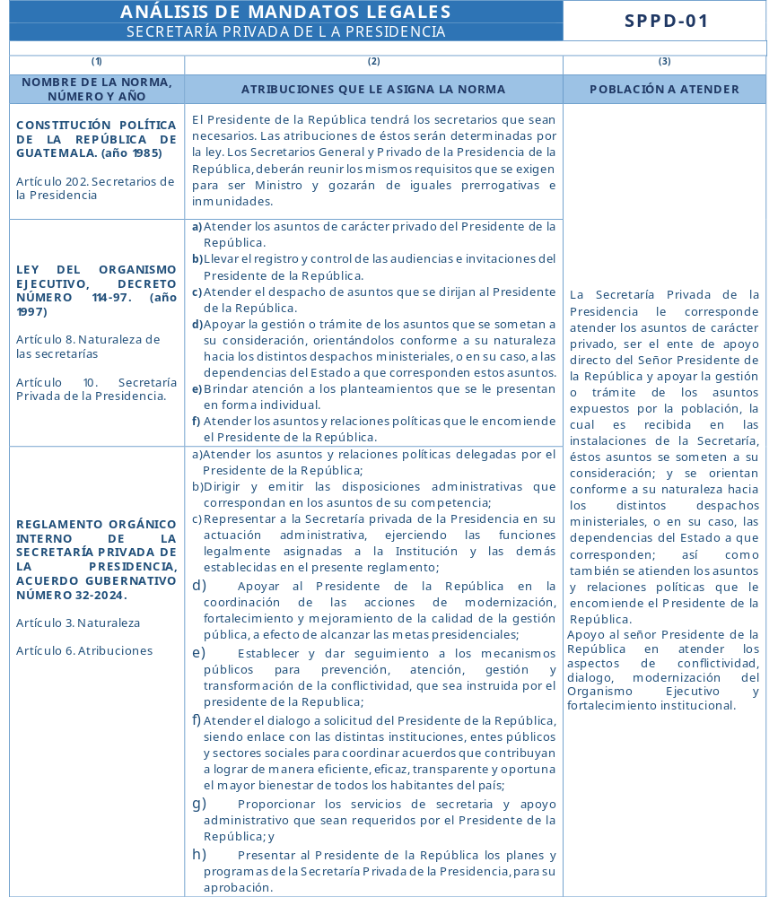
De acuerdo al Marco Legal y las Funciones Institucionales descritas anteriormente, se realizó el análisis de mandatos y políticas, utilizando la Matriz de Mandatos que se muestra a continuación:

Fuente: Elaboración propia de la Unidad de Planificación de la Secretaría Privada de la Presidencia.

- ESTRUCTURA ORGANIZACIONAL

La Secretaría Privada de la Presidencia cuenta con una estructura organizativa acorde a las exigencias de su funcionamiento, el cual se encuentra establecido en el Acuerdo Gubernativo No. 32-2024, emitido el 14 de febrero de 2024, el cual aprobó el Reglamento Orgánico Interno.
La Secretaría Privada de la Presidencia está estructurada y orientada al modelo de organización lineal con apoyo de unidades staff, en la que cada uno de los miembros de la organización aporta sus conocimientos para la solución de problemas y el apoyo efectivo al despacho superior.
El objetivo del modelo de la estructura, de acuerdo a las propias características de la organización está orientado a visualizar una dependencia pública que busca acoplar la estructura de tipo “horizontal”, con el propósito de fomentar el trabajo en equipo y la responsabilidad general sobre los resultados esperados, sin descuidar los niveles y jerarquías existentes.
Para la realización de sus funciones, se estructura en la forma siguiente:
- ÓRGANOS SUSTANTIVOS:

  - Despacho Superior:
1.1 Secretario Privado de la Presidencia
1.2 Subsecretario de Gestión Estratégica
1.3 Subsecretario de Diálogo Político y Gobernabilidad
1.4 Subsecretario de Análisis Político
1.5 Subsecretario Administrativo.

  - Subsecretario de Gestión Estratégica
2.1 Dirección de Modernización
2.2 Dirección de Metas Presidenciales

  - Subsecretario de Diálogo Político y Gobernabilidad
3.1 Dirección de Diálogo Político para la Gobernabilidad
3.2 Dirección de Transformación de Conflictos

  - Subsecretario de Análisis Político
4.1 Dirección de Gestión de Información
4.2 Dirección de Análisis Político

- ÓRGANOS ADMINISTRATIVOS:

- Subsecretario Administrativo
1.1 Dirección Administrativa
1.2 Dirección de Informática
1.3 Dirección de Recursos Humanos
1.4 Unidad de Administración Financiera

- ÓRGANOS DE APOYO TÉCNICO Y DE ASESORÍA:
- Unidad de Asesoría Jurídica
- Unidad de Planificación
- Unidad de Cooperación Internacional
- Unidad de Género
- Unidad de Información Pública
- Unidad de Comunicación
- Unidad de Asesoría y Consultoría

- ÓRGANO DE CONTROL INTERNO:

  - Unidad de Auditoría Interna.

- ORGANIGRAMA

SECRETARÍA PRIVADA DE LA PRESIDENCIA DE LA REPÚBLICA
ACUERDO GUBERNATIVO NÚMERO 32-2024

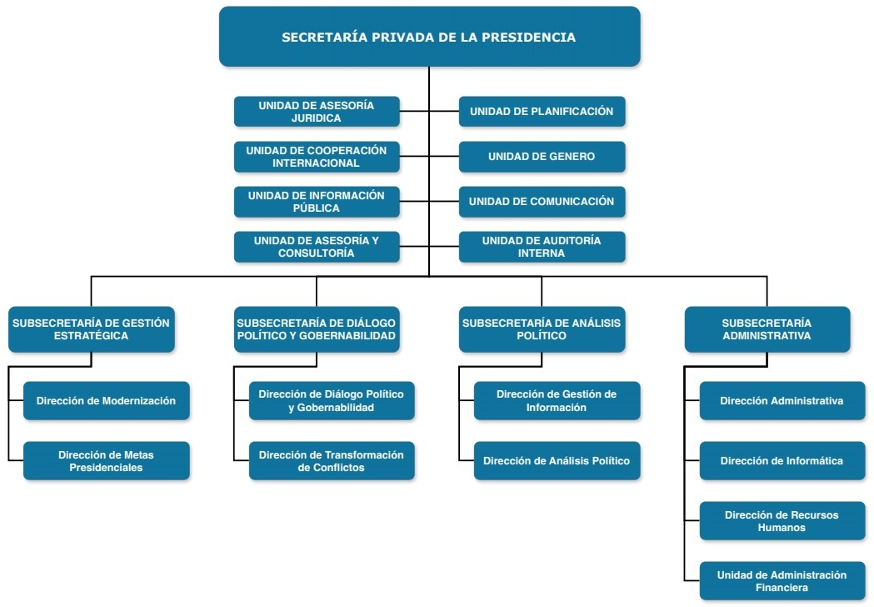
- ANALISIS DE POLITICAS

La planificación en Guatemala se realiza tomando como base las políticas públicas en todos los niveles, para lo cual se creó el Sistema Nacional de Planificación (SNP), el cual tiene como objetivo articular las políticas de Estado con las prioridades del país para la administración de los recursos públicos, en la perspectiva de alcanzar el desarrollo sostenible.
El SNP es la articulación de los procesos de planificación institucional / sectorial en todos sus niveles, donde el Ejecutivo coordina con actores clave de la sociedad civil organizada y de la iniciativa privada, interrelaciona con otros actores políticos y de cooperación internacional para la gestión de las políticas públicas, para los procesos de planificación territorial, sectorial e institucional, y para la orientación de la inversión pública.
Como instrumento principal de planificación para Guatemala, se elaboró el Plan Nacional de Desarrollo: K’atun, Nuestra Guatemala 2032, para el fortalecimiento y consolidación de la planificación sectorial, territorial e institucional, como uno de los medios para alcanzar el desarrollo nacional, el cual se adscribe a una visión que reconoce la necesidad e importancia de armonizar las políticas públicas a partir de la confluencia de las fuentes que las originan.
El plan como política nacional de desarrollo desempeña un rol directivo estratégico de escala nacional, que favorecerá e inducirá los ajustes, realimentación, evaluación y actualización del conjunto de políticas públicas nacionales, sectoriales y transversales.
Este marco actual de políticas, constituye el punto de partida para promover las transformaciones requeridas, que vivencian su relación y articulación con los ejes de desarrollo del K’atun.

Plan Nacional de Desarrollo: K'atun, Nuestra Guatemala 2032.

El Plan Nacional de Desarrollo: K’atun, Nuestra Guatemala 2032 constituye la política nacional de desarrollo de largo plazo que articula las políticas, planes, programas, proyectos e inversiones; el cual está integrado por 5 ejes siendo los siguientes:
I. Guatemala urbana y rural
II. Bienestar para la gente
III. Riqueza para todas y todos
IV. Recursos naturales hoy y para el futuro
V. El Estado como garante de los derechos humanos y conductor del desarrollo
De acuerdo al análisis realizado, se determinó que la Secretaría Privada de la Presidencia se enmarca en el quinto Eje “El Estado como garante de los derechos humanos y conductor del desarrollo”, el cual propone que el enfoque de derechos humanos sea transversal a las políticas públicas para garantizar así, el goce de las libertades individuales y los derechos económicos, sociales y culturales. Estos derechos deben ser garantizados por parte del Estado de una manera integral, permitiendo a las personas un acceso mínimo a garantías sociales que les permitan una calidad de vida que se traduzca en el respeto a la dignidad humana.
Dado que las brechas y asimetrías económicas, sociales y culturales que persisten entre la población continúan siendo un gran reto para el Estado guatemalteco, este debe fortalecer los espacios ciudadanos, garantizar la igualdad de género, el respeto por las diferencias, erradicar la exclusión, el racismo y discriminación, y fomentar una cultura de paz, en armonía con la protección del ambiente y los recursos naturales.
Para lo cual, se requiere un Estado moderno, fuerte, con funciones reguladoras y promotoras del desarrollo, que cree las oportunidades y las condiciones para una mejor calidad de vida de las personas. Un Estado democrático, representativo, legítimo, que promueva la participación ciudadana y la descentralización del poder, garante del cumplimiento de la ley; eficiente y eficaz, conformado por funcionarios públicos capaces y comprometidos con la ética y la integridad.
La prioridad de desarrollo de este eje plantea: “Generar las capacidades políticas, legales, técnicas, administrativas y financieras de la institucionalidad pública, para poner al Estado en condiciones de conducir un proceso de desarrollo sostenible, con un enfoque de derechos en el marco de la gobernabilidad democrática”.
La capacidad estatal implica la posibilidad que tienen las instancias gubernamentales de problematizar las cuestiones públicas fundamentales, así como priorizar, decidir, planificar, gestionar y evaluar las políticas públicas estratégicas. Para avanzar hacia grados relevantes de capacidad estatal se requiere aunar dos subtipos de capacidades: las administrativas y las políticas.
Tomando en cuenta lo descrito anteriormente, este eje plantea tres prioridades:
- Fortalecimiento de las capacidades del Estado para responder a los desafíos del desarrollo
- Gobernabilidad democrática
- Seguridad y justicia con equidad, pertinencia social, cultural, genérica y etaria
La Secretaría Privada de la Presidencia de la República, en el marco de sus funciones, apunta al “Fortalecimiento de las capacidades del Estado para responder a los desafíos del desarrollo”, para lo cual se debe tomar en consideración que el fortalecimiento del Estado debe ser integral e incluir no solo la revisión y modificación de su estructura institucional y sus funciones, sino también considerar como un eje primordial al recurso humano, por lo que se debe incentivar a los servidores públicos para que respondan a la probidad y la transparencia como valores orientadores de su gestión.
El fortalecimiento del Estado también implica contar con los recursos necesarios para cumplir con los desafíos del desarrollo, para lo cual es imprescindible velar para que estos se destinen al financiamiento de las prioridades nacionales enfocadas en el desarrollo y se ejecuten con probidad, transparencia y calidad.
La mejora de la gestión debe aplicarse a todo el sector público, consolidando todos aquellos mecanismos que permitan que las funciones y servicios se cumplan de manera eficiente y efectiva.

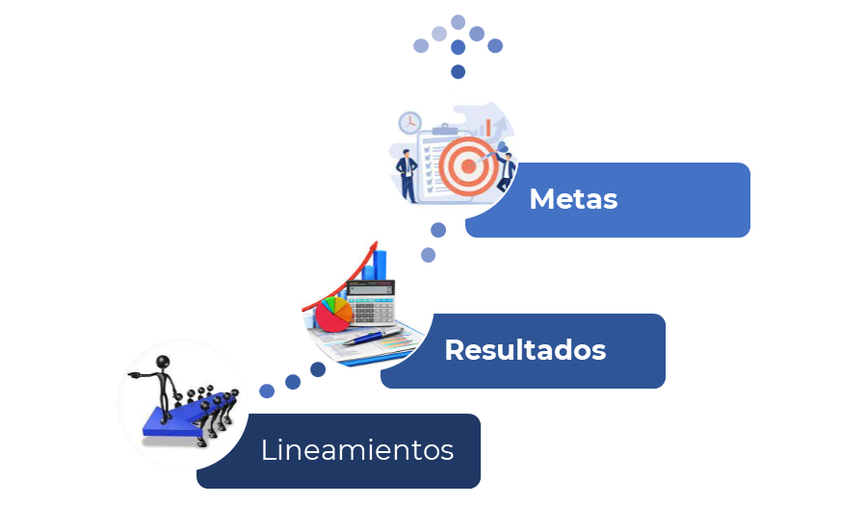
En función de esta prioridad, se definen metas, resultados y lineamientos que contribuyen a cumplir con la prioridad en mención.

Objetivos de Desarrollo Sostenible (ODS)
Los ODS asumen la tarea de finalizar los temas que quedaron pendiente de cumplirse en el marco de los Objetivos de Desarrollo del Milenio (ODM) e incorporan nuevos temas que son importantes para avanzar hacia el desarrollo sostenible, se constituyen 17 objetivos y 169 metas que abordan temas estratégicos del desarrollo de carácter universal. Tienen una vigencia de 15 años y han sido aprobados por 193 países alrededor del mundo, dentro de los cuales se encuentra Guatemala, quien los adoptó oficialmente en la reunión de Alto Nivel de las Naciones Unidas celebrada en septiembre de 2015 con la Declaración Transformar Nuestro Mundo: la Agenda 2030 para el desarrollo sostenible.
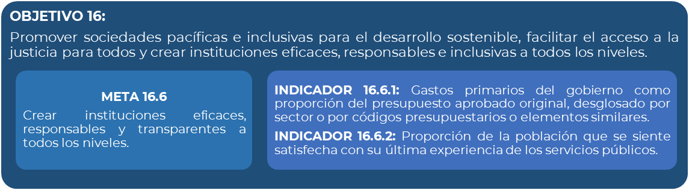
En tal sentido la Secretaría Privada de la Presidencia, después de un análisis se identificó que se encuentra vinculada al siguiente Objetivo:
La Secretaría Privada de la Presidencia de la República, tiene acciones apegadas a los lineamientos establecidos en el Plan Nacional de Desarrollo: K'atun, Nuestra Guatemala 2032, las cuales contribuyen a corto, mediano y largo plazo, al logro de las metas definidas en el Plan en mención, así como a la meta 16.6 definida en el Objetivo 16 de los Objetivos de Desarrollo Sostenible (ODS), siendo las siguientes:
- Emitir disposiciones internas como políticas, normas y procedimientos para la reducción sustancial en el consumo de diversos gastos como combustible, telefonía y otros, para asegurar la calidad del gasto público.
- Ejecutar acciones de transparencia y mejora de los mecanismos de rendición de cuentas orientados a la eficiencia y eficacia del gasto público. En el portal web de la Secretaría Privada de la, se publica información relativa a la rendición de cuentas de la gestión institucional, de libre acceso a la ciudadanía, como, por ejemplo, Ley del Presupuesto General de Ingresos y Egresos del Estado para cada Ejercicio Fiscal, Ley Orgánica del Presupuesto, entre otros.

Prioridades Nacionales de Desarrollo (PND):

La formulación de las Prioridades Nacionales de Desarrollo –PND- forma parte de una serie de procesos e instrumentos de desarrollo a nivel nacional e internacional.
Se definen 10 Prioridades Nacionales sobre las cuales se deben armonizar las acciones impulsadas por las instituciones del Estado, de manera que se pueda organizar, coordinar y articular en función de los intereses y prioridades del desarrollo nacional de largo plazo.
De acuerdo a la competencia y el análisis y las funciones de la Secretaría Privada de la Presidencia, se determinó la vinculación con la “Prioridad 7 Fortalecimiento institucional, seguridad y justicia”.

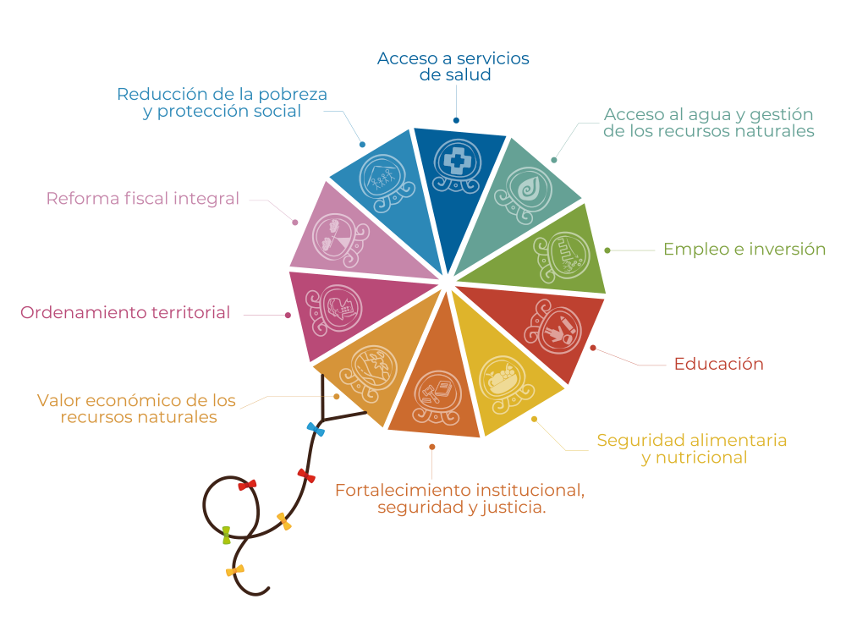

Para lo cual, en concordancia con las acciones apegadas a los lineamientos, para la consecución de los resultados definidos en el Plan Nacional de Desarrollo K'atun 2032.

Metas Estratégicas de Desarrollo (MED)

Las MED buscan implementar el Plan Nacional de Desarrollo K’atun y los Objetivos de Desarrollo Sostenible, de manera articulada y estratégica. Las MED se constituyen en el marco estratégico al cual debe estar alineada la planificación estratégica y operativa institucional y territorial. Para las 16 MED se han agrupado en 10 prioridades de desarrollo, las cuales guardan congruencia con el desarrollo sostenible.
Dentro de la “Prioridad 7. Fortalecimiento institucional, seguridad y justicia”, se definen 2 MED a las cuales la Secretaría Privada de la Presidencia de la República, tiene la siguiente vinculación:
MED 11. Reducir sustancialmente la corrupción y el soborno en todas sus formas.
MED 12: Crear instituciones eficaces, responsables y transparentes a todos los niveles
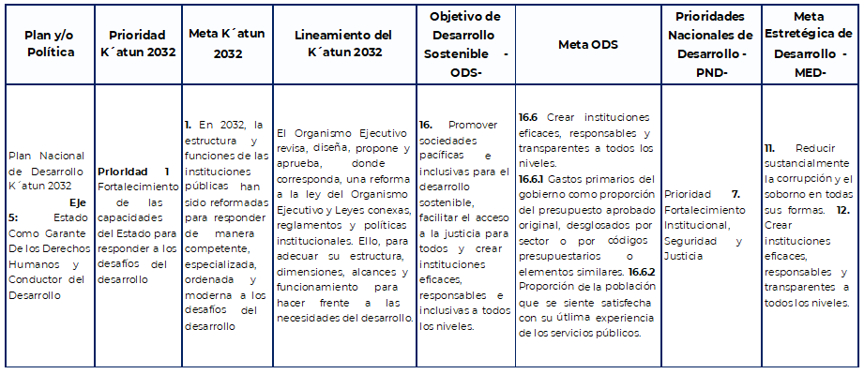
El marco del Plan Nacional de Desarrollo K´atun Nuestra Guatemala 2032 y su la articulación de la Agenda de Objetivos de Desarrollo Sostenible, cuenta con acciones que contribuyen al cumplimiento a la MED 12, a través de las siguientes acciones:

Ejecutar acciones de transparencia y mejora de los mecanismos de rendición de cuentas orientados a la eficiencia y eficacia del gasto público. En el portal web de la Secretaría Privada de la Presidencia, se publica información relativa a la rendición de cuentas de la gestión institucional, de libre acceso a la ciudadanía, como, por ejemplo, Ley del Presupuesto General de Ingresos y Egresos del Estado para cada Ejercicio Fiscal, Ley Orgánica del Presupuesto, entre otros.

Política General de Gobierno 2024-2028

Con el propósito de definir lineamientos que orienten la gestión gubernamental de manera estratégica, se definió la Política General de Gobierno 2024-2028, en cumplimiento a la Ley del Organismo Ejecutivo, es el instrumento de orientación estratégica para priorizar las acciones que se promoverán como respuesta a la demanda de la población, mediante la coordinación de todas las instituciones del sector público para la eficiente prestación de servicios que buscan la mejora de las condiciones de vida de la población.
Para asegurar los cambios que Guatemala necesita, las acciones de la gestión se basan en seis principios fundamentales. Estos deben concebirse de manera articulada y complementaria, mediante la organización social y la creación de alianzas desde diversos frentes, para transformar el Estado y que éste ejerza autoridad con legitimidad y eficacia. La democracia, como conjunto de principios y valores de inclusión y participación, permiten el involucramiento real, autónomo y responsable del ciudadano en la toma de decisiones que afectan la vida social y económica del país. La democracia participativa necesita un sistema político plural, genuinamente representativo de los distintos sectores políticos y sociales y de los distintos pueblos que conforman nuestro país.
Cuenta con 3 objetivos estratégicos que están orientados al plan de gobierno para cumplir con las metas establecidas, los cuales son.
  - Rescatar urgentemente el estado ante la corrupción
  - Realizar las acciones catalíticas que detonarán los cambios necesarios.
  - Fundar los cimientos del desarrollo sostenible.
El esfuerzo para impulsar el desarrollo se torna en un instrumento para organizar el quehacer del sector público, y orientar las políticas, planes, programas y proyectos hacia la mejora de las condiciones de vida de toda la población, especialmente, los sectores en condiciones de exclusión, desigualdad e inequidad.
En consonancia con el nuevo compromiso que el gobierno asume ante la sociedad guatemalteca, se presentan los ejes estratégicos de la presente Política General de Gobierno para el período 2024-2028, que se impulsará desde la estructura institucional y principalmente desde la administración pública, trabajando al servicio de la población, construyendo alianzas para el desarrollo, garantizando la pluralidad y el bienestar de todas y todos los guatemaltecos, contenidos en los siguientes ejes:
- Hacia una Función Pública Legitima y Eficaz.
- Desarrollo social
- Protección, Asistencia y Seguridad Social
- Lucha contra la Desnutrición y Malnutrición
- La Infraestructura Económica para el Buen Vivir
- Avanzando para Cerrar la Brecha Digital con Tecnología e Innovación
- Seguridad Democrática en un país para Vivir
- Cuidado a la Naturaleza
- Una ciudadanía sin Fronteras
- Construyendo las Bases para un Nuevo Contrato Social
De acuerdo a la competencia y funciones de la Secretaría Privada de la Presidencia, se identificó la vinculación a los ejes:
- Hacia una Función Pública legítima y Eficaz: establece que la gobernabilidad implica una sólida estabilidad institucional y política, la cual demuestra un alto grado de efectividad y transparencia en los servidores y funcionarios públicos, para la toma de decisiones en la administración pública. Hace mención que en los En los últimos cinco años, la medición del Índice de Percepción de la Corrupción muestra que Guatemala ha tenido un comportamiento negativo, en ese sentido, se requiere del impulso de iniciativas que, en primer lugar, orienten el fortalecimiento de la institucionalidad para promover la transparencia, la rendición de cuentas, en segundo lugar, propiciar las condiciones para una mayor participación ciudadana en la veeduría de la gestión gubernamental.
La visión estratégica de este eje aplicado a la Secretaría Privada de la Presidencia se reduce a que, para el uso efectivo de los recursos públicos, se hace necesario fortalecer los mecanismos que permitan hacer más eficientes los procesos de planificación y presupuesto, para generar mayor transparencia y rendición de cuentas de la acción pública.
La participación ciudadana en los espacios establecidos para la convergencia de la gobernanza, la responsabilidad social de los medios de comunicación y de todos los sectores en su conjunto, es fundamental para la auditoria social y la transparencia, en ese sentido, las instituciones deben facilitar la información pública de manera oportuna a la población.
La línea estratégica que se relaciona a este eje y que se aplica a la Secretaría Privada de la Presidencia:
  - Fortalecer mecanismos de Gobierno Abierto y Electrónico, en contribución a la transparencia y eficiencia de los servicios públicos y la rendición de cuentas, sentando las bases para la incorporación y participación activa de todos los sectores de la sociedad.
  - Promover medidas contundentes, inmediatas y efectivas en contra de la corrupción y malas prácticas en la administración pública, implementando mecanismos institucionales desde la prevención, el fortalecimiento de la función pública, la ética en los servidores y funcionarios públicos y la responsabilidad social en todos los ámbitos.
Este eje identifica que uno los problemas más graves que afectan al país es la corrupción, por lo que es indispensable la eliminación de este flagelo desde los cimientos, para recobrar la credibilidad y confianza. Esto permitirá alcanzar la participación de los ciudadanos en un marco de eficiencia, transparencia administrativa, rendición de cuentas y ética y, en consecuencia, lograr los cambios en la administración pública que la ciudadanía demanda del Estado. Una buena aplicación del gobierno abierto y electrónico puede generar transformaciones profundas en la administración, fomentando el protagonismo de la sociedad, promocionando y llamando a la participación y fiscalización ciudadana.
Algunas acciones que la Secretaria realiza son las siguientes:
- Realizar acciones de transparencia del gasto público y mejora de los mecanismos de rendición de cuentas orientados a la eficiencia y eficacia del gasto público.
- Dentro del portal web de la Secretaría Privada de la Presidencia se publica información relativa a la rendición de cuentas de la gestión institucional, de libre acceso a la ciudadanía en formato digital, editable y abierto, según la Política Nacional de Datos Abiertos.
- Realizar la formulación y la ejecución presupuestaria, en el marco de la Gestión por Resultados, utilizando para el efecto los Sistemas de Administración Financiera (SIAF) que pone a disposición el Ministerio de Finanzas Públicas, así como el Catálogo de Insumos, el cual es la base para realizar la formulación presupuestaria, así como las adquisiciones de bienes que realiza la Secretaría.

- Construyendo las Bases para un Nuevo Contrato Social: La construcción de los grandes acuerdos nacionales, sientan las bases para establecer un
contrato social a través del fortalecimiento de la gobernabilidad y los fundamentos establecidos en la Constitución Política de la República, para una efectiva gobernanza.
Los acuerdos nacionales como mecanismos en la construcción de consensos se podrán implementar por medio de pactos, los cuales contemplan el acuerdo de voluntades y consensos como base fundamental para la participación ciudadana, en un Estado de Derecho para todos y todas, en una nación plural, unida e incluyente.
Dentro de las bases que establece este eje, la que se aplica a la Secretaría Privada de la Presidencia es Bases para un diálogo constitucional, que plantea la respuesta a la demanda de la población estarán basados en la práctica del diálogo, encaminado a la construcción de mecanismos de interlocución y consenso entre los diferentes sectores que conforman el Estado, para garantizar el ejercicio del poder político y la capacidad de un gobierno legítimo expresado en la gobernabilidad y desde un proceso de participación efectiva, pluralismo político, representatividad de todos los pueblos, instituciones transparentes, con responsabilidad, solidaridad, e inclusión para una buena gobernanza en el marco de un Estado de Derecho.
- ANÁLISIS DE VINCULACIÓN CON EL K´ATUN, ODS, MED, RED Y PGG

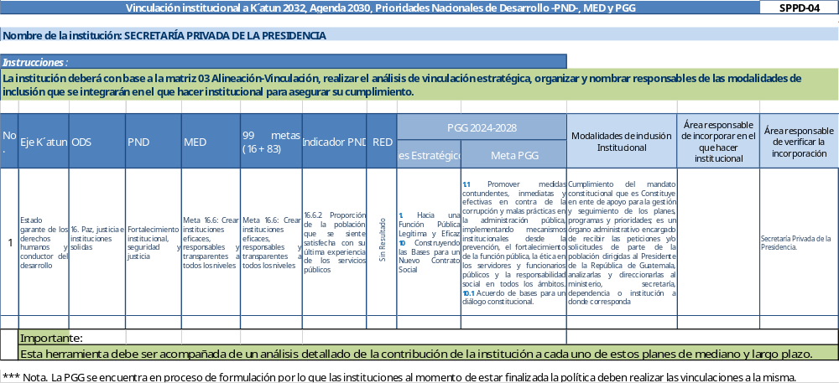
La Secretaría es un órgano de apoyo directo al Presidente de la República de Guatemala, la vinculación estratégica es la siguiente:
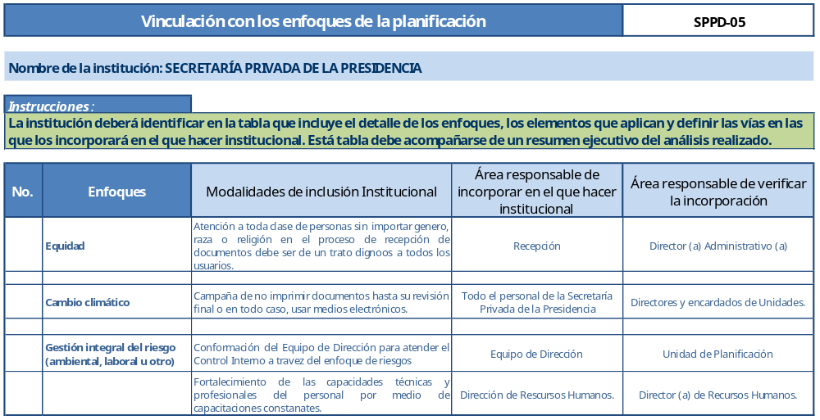
- VINCULACIÓN CON LOS ENFOQUES DE LA PLANIFICACIÓN
- ANÁLISIS DE POBLACIÓN

El marco jurídico institucional define las funciones que le corresponden y es el que define la población objetivo y elegible, que le compete a la Secretaría Privada de la Presidencia, y de igual manera delimita su ámbito de competencia en el sector público.
En este contexto, siendo la Secretaría Privada de la Presidencia el órgano de apoyo directo del Presidente de la República de Guatemala y el ente administrativo de la gestión o trámite de los asuntos expuestos por la población, su población objetivo la conforma las entidades del Organismo Ejecutivo y las personas individuales o jurídicas que por medio de la Secretaría se sirvan plantear un asunto determinado dirigido al Presidente de la República de Guatemala.
Debido a que la Secretaría Privada de la Presidencia sitúa su marco lógico orientando su política funcional en un órgano de apoyo directo al Presidente de la República de Guatemala, según su competencia, así mismo, las peticiones planteadas por la población en general, orientándolas conforme a su naturaleza hacia donde corresponda ya sea ministerios, secretarías, comisiones; se llevan los registros y control de las audiencias e invitaciones, la población elegible es el Presidente Constitucional de la República de Guatemala.
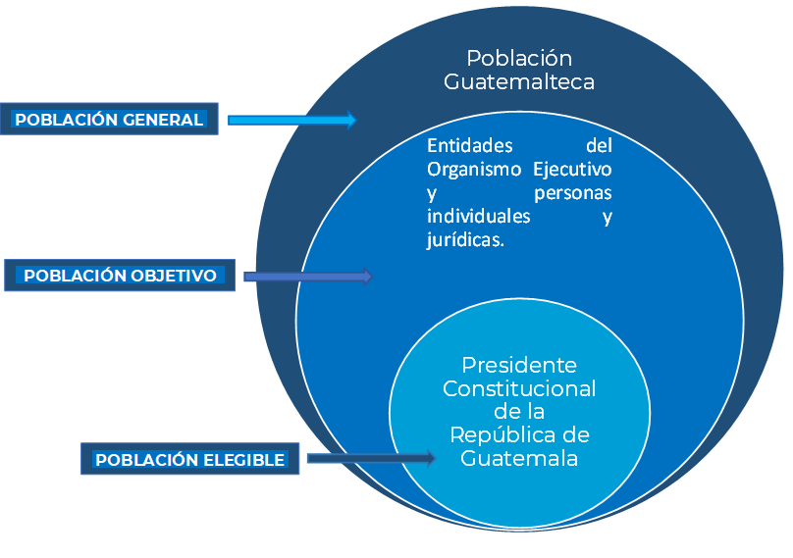

Para identificar de mejor manera la población, se utilizó la Matriz de Análisis de Población que se muestra a continuación:
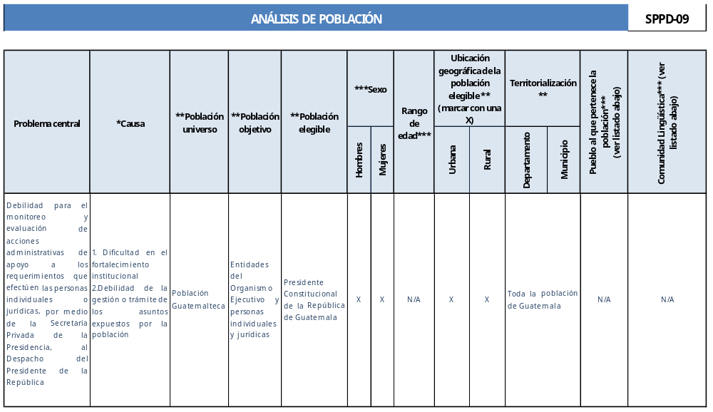

MODELO CONCEPTUAL

Para elaborar el modelo conceptual, Debilidad para el monitoreo y evaluación de acciones administrativas de apoyo a los requerimientos que efectúen las personas individuales o jurídicas, por medio de la Secretaría Privada de la Presidencia, al Despacho del Presidente de la República, lo cual afecta a la población al momento de que se requiera el seguimiento del planteamiento ya que se genera malestar en el tiempo de respuesta; por tal motivo se definió el siguiente modelo conceptual, el cual muestra las causas directas e indirectas del problema:

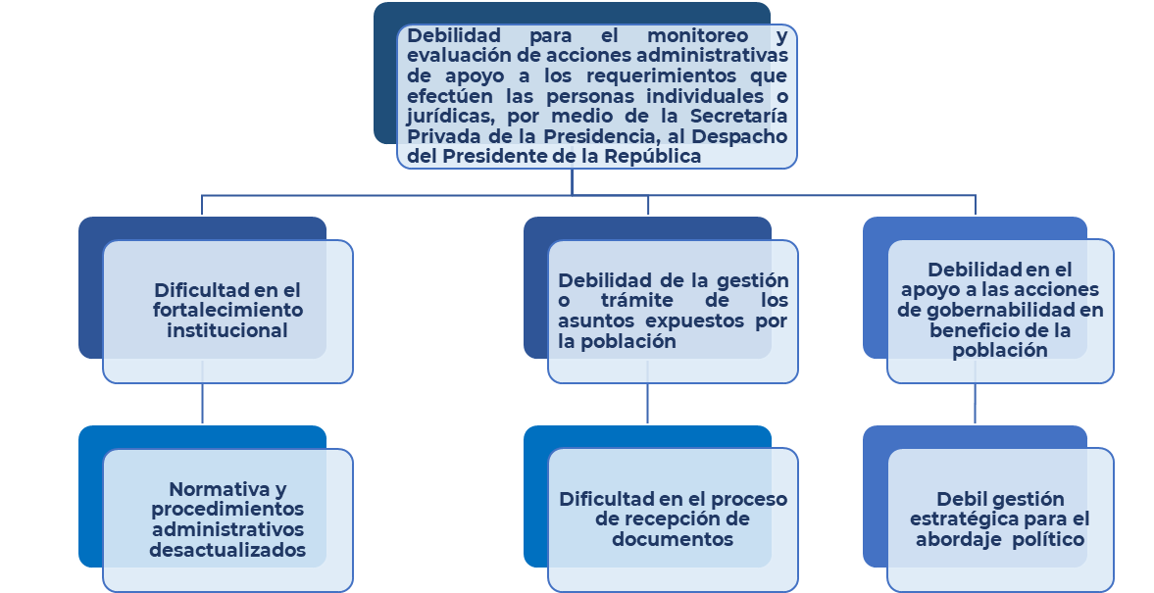

MODELO EXPLICATIVO:

Para la elaboración del modelo explicativo, se realizó la búsqueda de evidencia, a través de investigaciones, determinándose que, por el problema identificado, permite una revisión sistemática del proceso y definir las acciones que se llevaran a cabo para el fortalecimiento de las capacidades del personal.
Luego de identificar las causas, se elaboró el modelo explicativo de la siguiente forma:
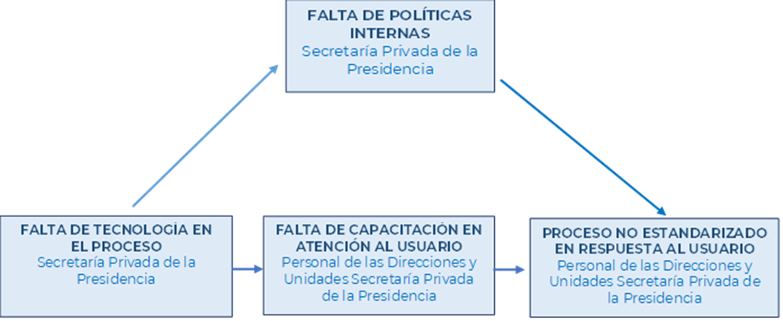

MODELO PRESCRIPTIVO:

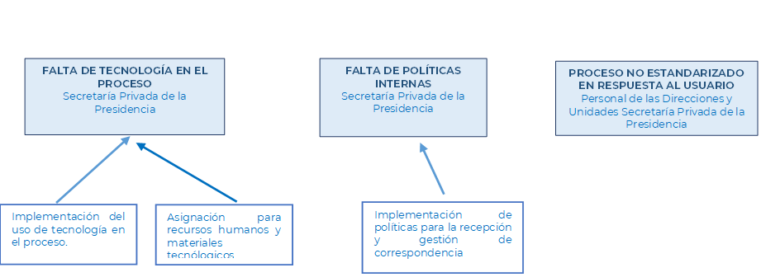
Para la elaboración del modelo descriptivo se realizó una búsqueda de evidencia que nos ayude a la eficacia del proceso priorizado, para fortalecer las capacidades del personal involucrado en este proceso, para lo cual se identificaron algunas acciones que son necesarias realizar para el fortalecimiento del proceso.

MATRIZ DEL PLAN ESTRATÉGICO INSTITUCIONAL
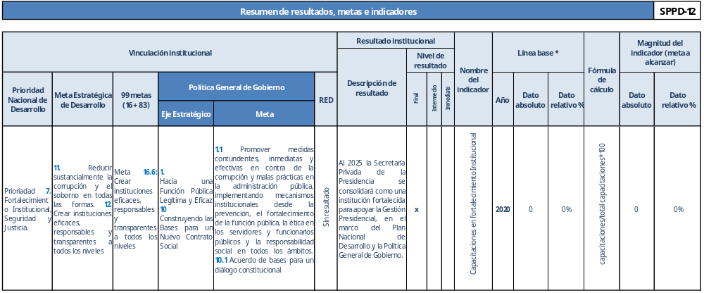

ANALISIS DE ACTORES

En el marco de las funciones de la Secretaría Privada, se identificaron a los actores que desarrollan sus actividades en un ámbito vinculado a la Secretaría Privada de la Presidencia de la República.
Este análisis es vital para poder definir claramente con cuál de ellos se trabajará en un marco de coordinación y qué incidencia tienen en los productos y resultados institucionales.
Para realizar el análisis de actores, se utilizó la Matriz de Análisis de Actores que se muestra a continuación:
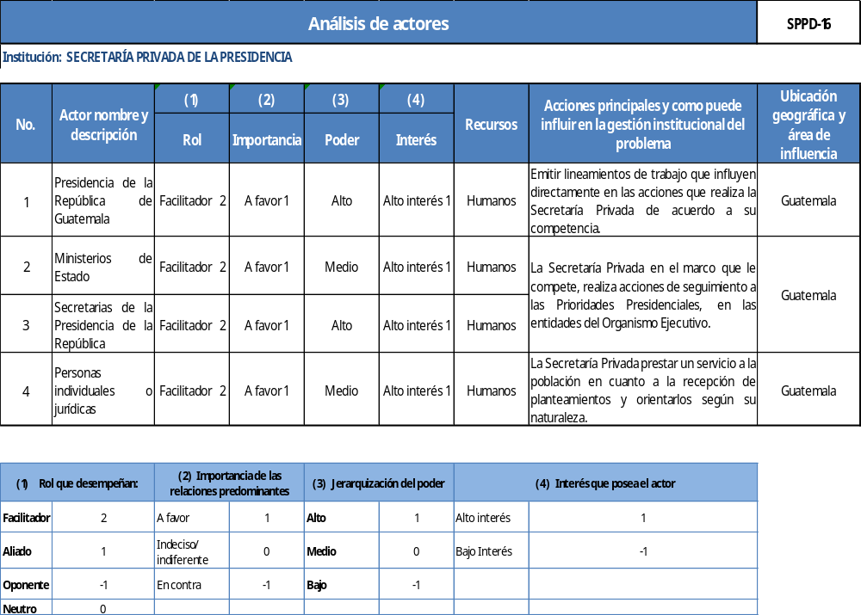

- MARCO ESTRATÉGICO INSTITUCIONAL

Es primordial para la Secretaría Privada de la Presidencia prestar un mejor servicio a la población en cuanto a la recepción de planteamientos y así orientarlos según su naturaleza al Presidente de la República de Guatemala y a las dependencias que correspondan de forma eficiente y eficaz, reflejadas en una gestión pública por resultados.

MISIÓN

Proveemos al Presidente de la República, análisis integrales para la toma de decisiones informadas. Coordinamos la ejecución de dichas decisiones de manera eficiente. Incrementamos la eficacia de la Presidencia mediante la gestión estratégica, el análisis político y el diálogo constructivo y colaborativo con actores sociales, políticos e institucionales.

VISIÓN

Ser la Institución de Apoyo a la Presidencia que se posiciona como un referente en el quehacer gubernamental, cuya excelencia radica en el análisis político, la gestión estratégica y el diálogo para la gobernabilidad; a través de la gestión de las relaciones con actores clave, que garantiza la eficacia de la Presidencia, promoviendo un gobierno transparente, eficiente y centrado en las necesidades de la ciudadanía.

VALORES Y PRINCIPIOS INSTITUCIONALES

Los valores y principios están ligados con los ideales de la organización, para lo cual incluye normas éticas de honestidad, calidad e integridad en el desarrollo de las actividades laborales, principios con los que se identifica el recurso humano de la Secretaría Privada de la Presidencia.
Para el logro de su objetivo, misión y visión, así como para el adecuado cumplimiento de sus funciones, la Secretaría Privada de la Presidencia requiere que sus servidores públicos, atiendan los siguientes valores:

VALORES
HONESTIDAD | Toda persona está obligada a actuar, tanto en lo público como en su vida privada de manera escrupulosa y con apego a las normas morales socialmente aceptadas.
INTEGRIDAD | En el contexto del ejercicio de las funciones públicas contratadas, incluye, entre otros actos, el compromiso de no colocarse bajo ninguna circunstancia que pueda influir en la toma de decisiones y el desempeño de las obligaciones. Las circunstancias pueden incluir obligaciones financieras u otras con terceros.
LEALTAD | Comprendido como el sentimiento de respeto y fidelidad a los propios principios morales, a los compromisos establecidos al desempeñar servicio público en la Secretaría Privada de la Presidencia conlleva absoluta lealtad a la misión y visión de la Institución.
LEGALIDAD | Asegurar la excelencia y el fiel cumplimiento con los deberes y responsabilidades que se establecen en la Constitución Política de la República, en la Ley del Organismo Ejecutivo y en las normas o reglamentos de la Institución.
RESPONSABILIDAD | En las acciones administrativas, se enmarca el compromiso de brindar a quien lo solicite un servicio de excelencia, eficiente, eficaz y sensible.
TRANSPARENCIA | Las decisiones que se adoptan dentro de la Institución están sujetas al escrutinio público. En consecuencia, se exige documentar los actos de la gestión pública, permitiendo la publicidad de los mismos, de acuerdo con las regulaciones contenidas en la Ley de Acceso a la Información Pública y a las disposiciones correspondientes de Gobierno Abierto, otras disposiciones que por mandato legal sean aplicables.
RECTITUD | Es toda acción realizada con apego a la ética y a la moral.

Para el logro de su objetivo, misión y visión, así como para el adecuado cumplimiento de sus funciones, la Secretaría Privada de la Presidencia, requiere que sus servidores públicos practiquen, cumplan y hagan cumplir los siguientes principios:

PRINCIPIOS
ACCESIBILIDAD | Permitir la aproximación de las personas, brindando facilidad, respetando los derechos de cada ser humano y el desempeño de sus labores.
PROBIDAD | Actuar con rectitud, integridad y honradez en el desempeño de sus labores y en su actuar.
EFICIENCIA Y EFECTIVIDAD | Cumplir con el desempeño de las labores y los compromisos adquiridos con el efecto deseado y esperado en el menor tiempo posible.
COMPROMISO | Involucrarse de manera emocional e intelectual para realizar las actividades que le son asignadas.
SERVICIO A LA CIUDADANÍA | Orientación, comunicación, traslado de información, para satisfacer las necesidades que se encuentren relacionadas al quehacer de la institución.
DECORO | Actuar con decoro en el comportamiento respetuoso que merece una persona o una situación.
DILIGENICA | Se debe esmerar en el cuidado y en la ejecución de las funciones y atribuciones.
DISCIPLINA | Capacidad para poner en práctica una serie de principios relativos al orden y ala constancia, tanto para ejecutar las funciones y atribuciones como en su diario vivir.
DISCRECIÓN | Actuar con discreción en todas las actividades de su competencia caracterizándose por la moderación de su conducta, prudencia y sensatez.
DISPONIBILIDAD | Mantener actitud de disposición de servicio a las personas, permitiendo con ello el fortalecimiento institucional.
INSTITUCIONALIDAD | No deberán supeditar ninguna de sus acciones, actividades, recursos, procedimientos, metodología e información, al interés o conveniencia de individuos, grupos o sectores en particular.

- OBJETIVOS ESTRATÉGICOS Y OPERATIVOS

ESTRATÉGICO 1
Proveer de información oportuna, precisa y análisis político que permita la toma de decisiones tempranas e informadas sobre asuntos de interés nacional y desafíos políticos vinculados a la gobernabilidad. Esta información debe ser relevante, confiable y basada en evidencia, con el fin de ayudar a la toma de decisiones a comprender mejor el entorno político, identificar posibles desafíos o problemas emergentes, y desarrollar estrategias y políticas efectivas para abordarlos.

OPERATIVOS
Mejora en la confianza y transparencia en el proceso de toma de decisiones políticas, gracias a la entrega regular de informes claros y accionables.
Mayor compromiso y participación de las partes interesadas en el proceso político, al sentirse informadas y consideradas en las decisiones gubernamentales

ESTRATÉGICO 2
Fortalecer la democracia y la gobernabilidad del país mediante el diálogo democrático, la prevención, resolución y transformación de conflictos, la búsqueda de concesos y la construcción de acuerdos y la implementación de políticas públicas inclusivas y participativas.

OPERATIVOS
- Participar con las dependencias en la promoción de las condiciones y procesos de solución de los conflictos sociales de manera sostenible.
- Liderazgo y acompañamiento a procesos de dialogo con sectores sociales.
- Asistencia técnica especializada para el diseño e implementación de procesos dialógicos liderados por el Ejecutivo.

Objetivos de Información Financiera
- Que la información de la administración de fondos públicos de la secretaria Privada de la Presidencia sea presentable, transparente y actualizada.
- Que los medios informáticos de solicitud de información sean apropiados y de fácil interpretación para que el usuario tenga la facilidad de solicitarla
- Contar con un portal Web, para que el usuario cuente con la información de forma inmediata.
Objetivos de Información y Comunicación
- Cumplir eficazmente con la entrega y publicación de información en el marco de la Ley de Acceso a la Información Pública.
- Implementar mecanismos para administrar las tecnologías de información y comunicación que promuevan procesos transparentes e innovadores.

Objetivos de Cumplimiento Normativo
Cumplir con las normativas legales vigentes en el ámbito de competencia de la Secretaría y la rendición de cuentas.
Líneas Estratégicas
Atención y prevención a los conflictos: Asesoría en atención a conflictos agrarios, sociales, ambientales y otros.
Atención al diálogo político: Liderazgo para la implementación de los diálogos estratégicos para la suscripción de pactos nacionales.
Análisis Político: Fortalecer la capacidad de los tomadores de decisiones para anticipar y responder proactivamente a desafíos políticos, evitando crisis o conflictos mayores,
- ANALISIS DE CAPACIDADES

La Secretaría Privada de la Presidencia en su marco lógico orientando en ser un órgano de apoyo directo para la gestión y seguimiento de los planes, programas y proyectos requeridos por el Presidente de la República de Guatemala, los cuales deben estar enmarcados dentro de la Política General de Gobierno 2024-2028.
De esta cuenta, para lograr ser efectivos en brindar este apoyo la Secretaría Privada, cuenta con un Presupuesto estructurado, donde contempla los recursos financieros, humanos, físicos, tecnológicos y materiales necesarios para el buen funcionamiento en los temas siguientes:
- Recursos Financieros: Que los responsables de la administración de los recursos financieros realicen las programaciones y ejecuciones en los plazos determinados en Ley.
- Infraestructura: Que el personal administrativo posea las instalaciones básicas con los servicios necesarios para el buen rendimiento de sus actividades.
- Recursos Humanos: Que los puestos estratégicos estén ocupados para el buen funcionamiento de la Institución y que los puestos administrativos estén con las condiciones necesarias y ubicados correctamente.
- Sistemas Informáticos: que faciliten la comunicación interna y externa, para el cumplimiento de acceso a la información.

ANÁLISIS FODA

El análisis FODA es una herramienta de estudio estratégico, que nos permite entender el potencial y los retos de la Secretaría Privada de la Presidencia, enmarcados en su mandato legal. Esta metodología contribuye estratégicamente al logro de resultados y nos brinda la oportunidad de analizar los factores internos y externos relacionados con la institución.
Los factores internos pueden ser clasificados como (F) Fortalezas o (D) Debilidades, mientras que los externos como (A) Amenazas u (O) Oportunidades.
El resultado del estudio sobre las 4 categorías que integran el análisis FODA, nos proporciona elementos muy importantes para la planeación estratégica institucional y permite desarrollar acciones concretas enfocadas a fortalecernos como institución, formulando planes para disminuir las debilidades, así como a aprovechar y aumentar las fortalezas de la misma.
Es importante considerar el impacto negativo que representan las amenazas y tratar de minimizarlas. También es vital el sacar provecho de las oportunidades que se presentan en el entorno.
FORTALEZAS:

- Mandato legal específico que define las funciones y responsabilidades de la Secretaría Privada de la Presidencia.
- Recurso humano con experiencia y especialidad en las diferentes disciplinas, servicios técnicos y profesionales con alta capacidad.
- Se posee un clima laboral adecuado que armoniza el trabajo institucional.
- Atención y orientación personalizada al ciudadano cuando hace entrega física de documentación dirigida al Señor Presidente de la República de Guatemala.

OPORTUNIDADES:

- Coordinación con las diferentes Secretarías de la Presidencia y Ministerios del Organismo Ejecutivo, para un mayor fortalecimiento al apoyo que se le otorga al Presidente de la República de Guatemala con respecto a su agenda privada y asuntos políticos que correspondan.
- Aproximación con el sector académico para el fortalecimiento de capacidades instaladas.
- Utilización de la tecnología como herramienta principal para la modernización del servicio que se presta al ciudadano.

DEBILIDADES:

- Limitaciones de espacio físico en las instalaciones de la Secretaría Privada de la Presidencia, para la ubicación óptima del recurso humano.
- Capacitaciones limitadas para el personal.
- Asignación presupuestaria limitada, y las normas de contención del gasto.
- Portal web no ofrece servicios de apoyo al ciudadano.

AMENAZAS:

- No aprobación del Presupuesto del Estado
- Normas de contención del gasto público.
- Falta de credibilidad por parte de la población hacia la administración pública.

Tomando en cuenta los diferentes factores en el análisis de la situación de la Secretaría Privada de la Presidencia, se determinaron las acciones a realizar en el entorno del ambiente interno y externo, como se presenta a continuación:
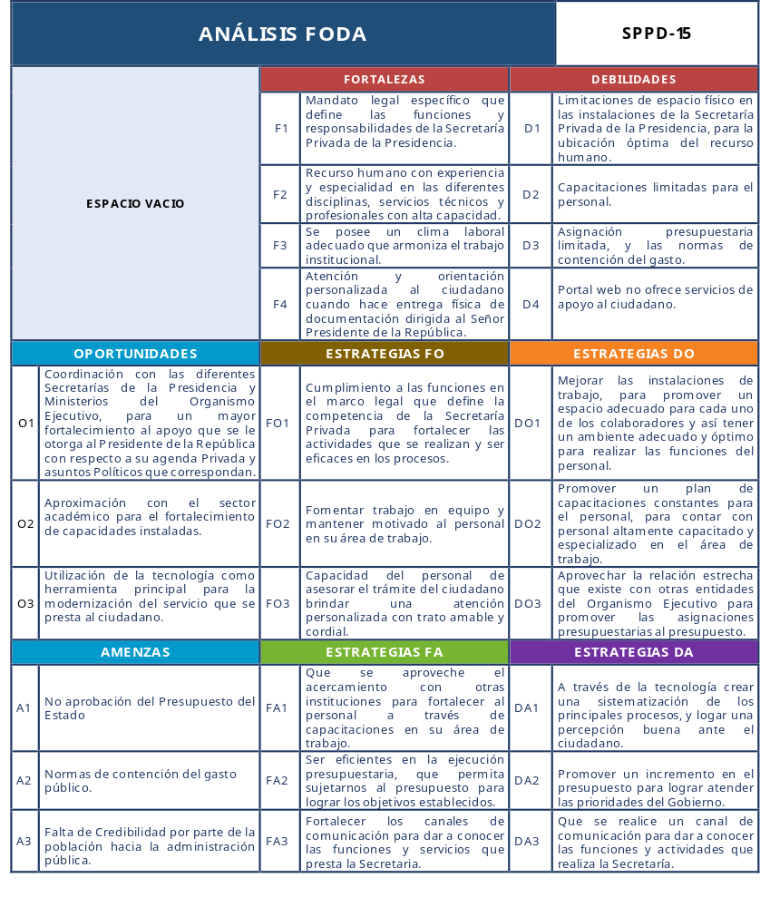
Fuente: Elaboración propia de la Unidad de Planificación de la Secretaría Privada de la Presidencia.

- SEGUIMIENTO Y EVALUACIÓN

Para el seguimiento y evaluación de este Plan, se realizará por medio de la ejecución del período 2024 al 2028, por lo que su implementación será monitoreada una vez al año. Este ejercicio de revisión anual, debe permitir mejorar la programación operativa del año siguiente y ajustar los aspectos que se consideren pertinentes para alcanzar los productos, subproductos y resultado institucional definido.
El seguimiento al Resultado Final se realizará de acuerdo a la cantidad de informes de seguimiento recibidos, es decir que, que los documentos serán recibidos y se cuantificaran, y en función a esto se medirá el porcentaje de avance.
Para dar el seguimiento respectivo al Resultado Final, se elaboraron las matrices de Ficha del Indicador, que se muestran a continuación:
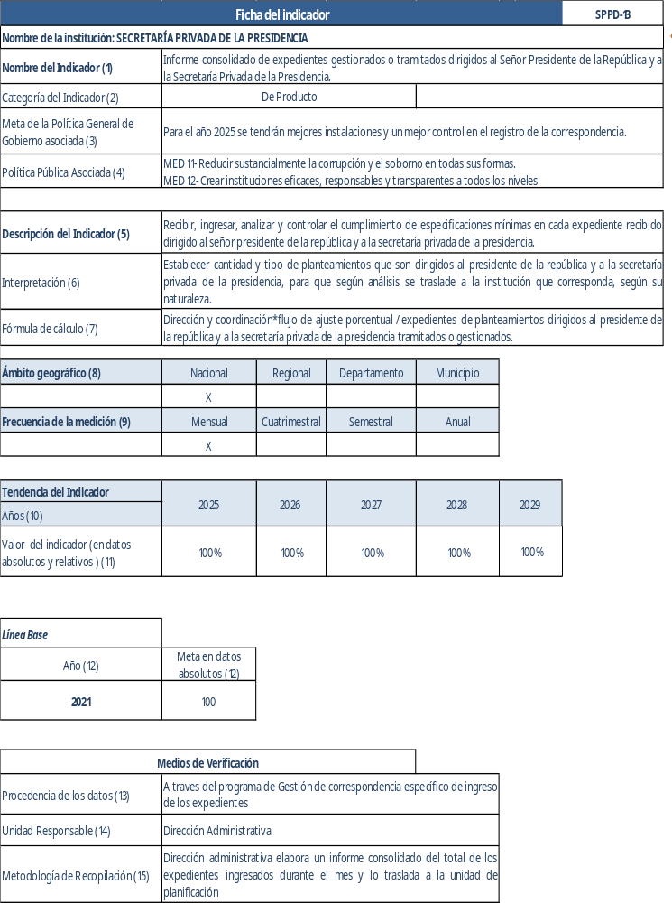
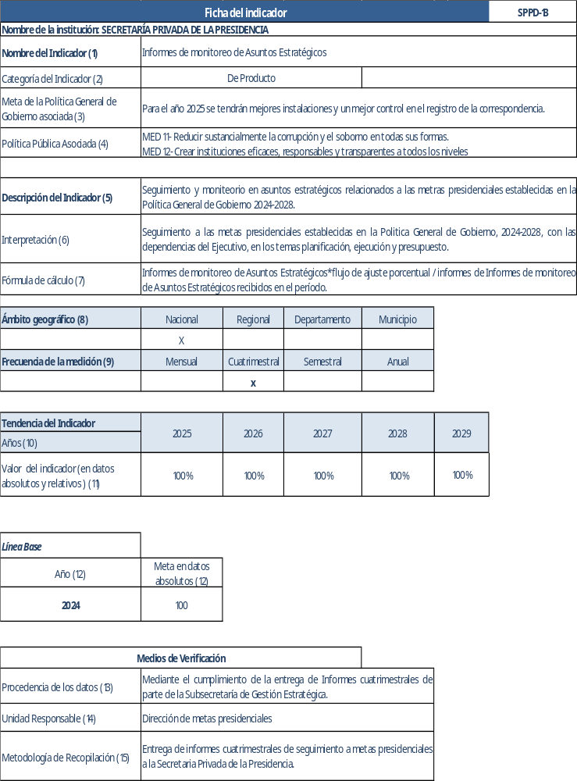
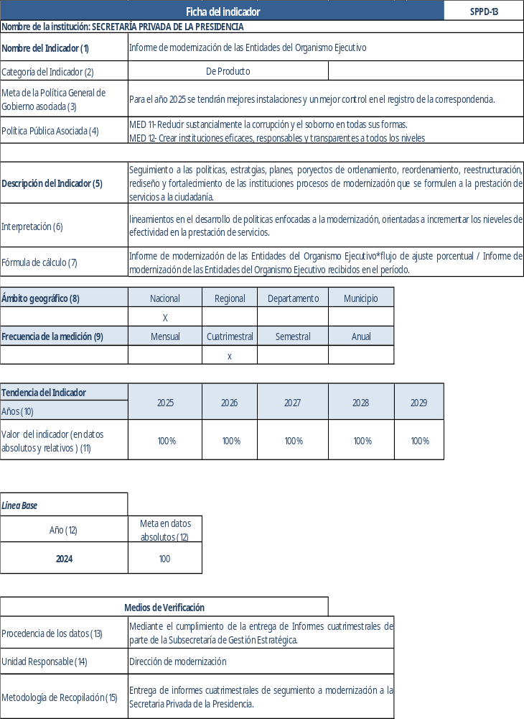
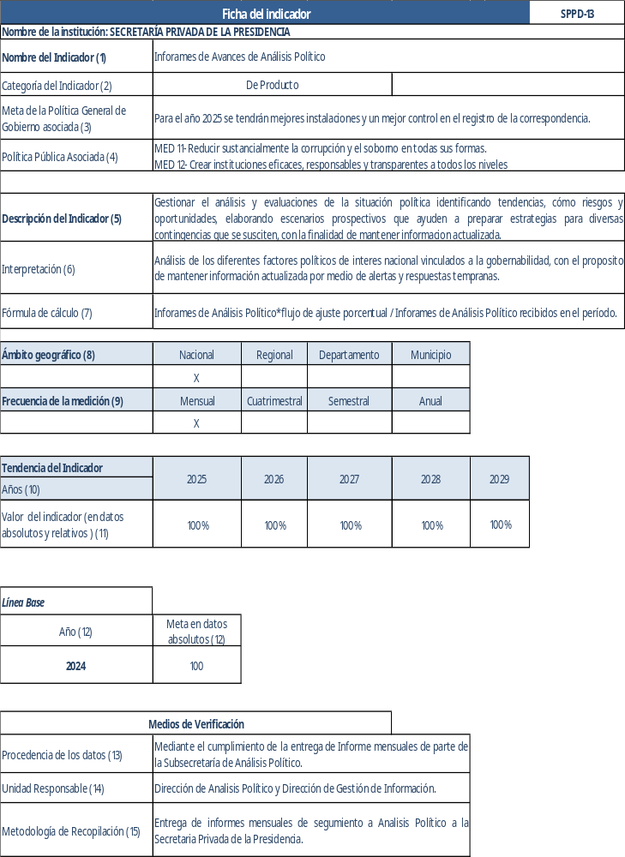
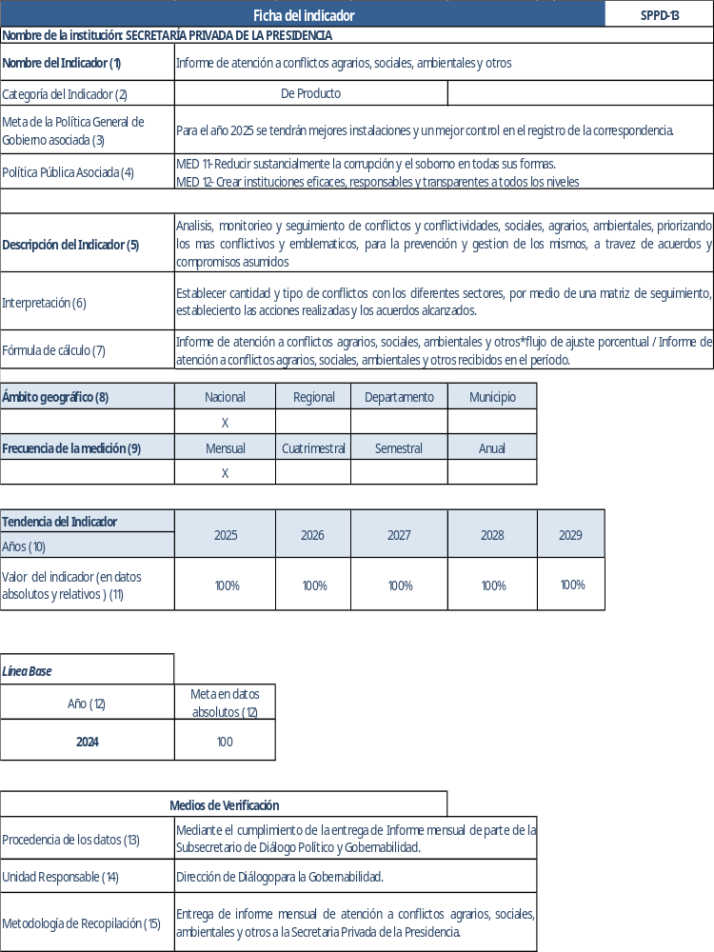

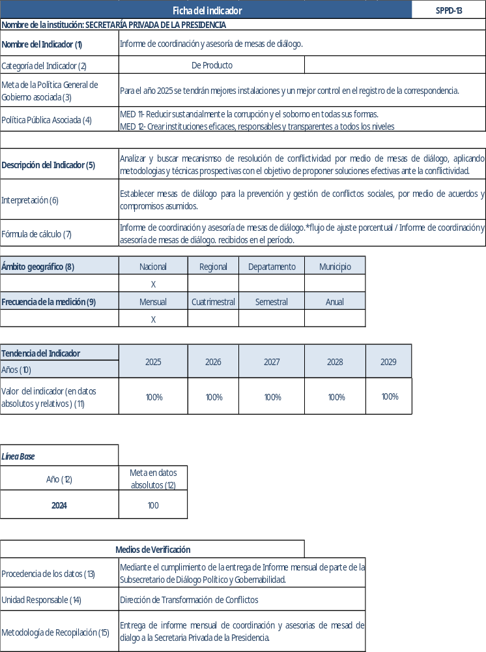

- RESULTADO INSTITUCIONAL

Para el año 2025 la Secretaría Privada de la Presidencia, se consolidará como una institución fortalecida para apoyar la gestión presidencial, en el marco del Plan Nacional de Desarrollo y la Política General de Gobierno.

RESULTADO INTERMEDIO

Para el año 2024 la Secretaría Privada de la Presidencia contará con infraestructura adecuada para la gestión institucional y para la atención al ciudadano, y a su vez el recurso humano contará con capacidad técnica fortalecida para dar cumplimiento a las funciones que competen a la institución, en un marco de modernización, transparencia y rendición de cuentas.
- RESULTADO INMEDIATO
Para el año 2025 la Secretaría Privada de la Presidencia contará con instalaciones óptimas para la ubicación del recurso humano y la atención al ciudadano.
- INTERVENCIÓN CLAVE
Diseño e implementación de un plan de remodelación y mantenimiento de las instalaciones físicas de la Secretaría Privada de la Presidencia.
- RESULTADO INMEDIATO
Para el año 2025, la Secretaría Privada de la Presidencia, contará con una actualización en su operación administrativa, de acuerdo a sus funciones y responsabilidades que le competen.
- INTERVENCIÓN CLAVE
Actualización de la estructura organizacional, actualización de los Manuales de Puestos, Funciones y Procedimientos, así como de Instructivos y Políticas de uso institucional.
- RESULTADO INMEDIATO
Para los años 2025 y 2026, la Secretaría Privada de la Presidencia, contará con capacidades técnicas fortalecidas en su personal, de conformidad con la naturaleza de la gestión institucional.

- ACTIVIDADES CLAVE
Diseño e implementación, de un programa integral de fortalecimiento de capacidades técnicas del recurso humano de la Secretaría Privada de la Presidencia a través de capacitaciones constantes.

- RESULTADO INMEDIATO
Para los años 2025 y 2026, la Secretaría Privada de la Presidencia, contará con infraestructura tecnológica de acuerdo a la modernización y necesidades institucionales, así como la automatización de procesos.
- ACTIVIDADES CLAVE
Implementación de renovación tecnológica y automatización de procesos en la Secretaría Privada de la Presidencia.
- CADENA DE RESULTADOS INSTITUCIONALES
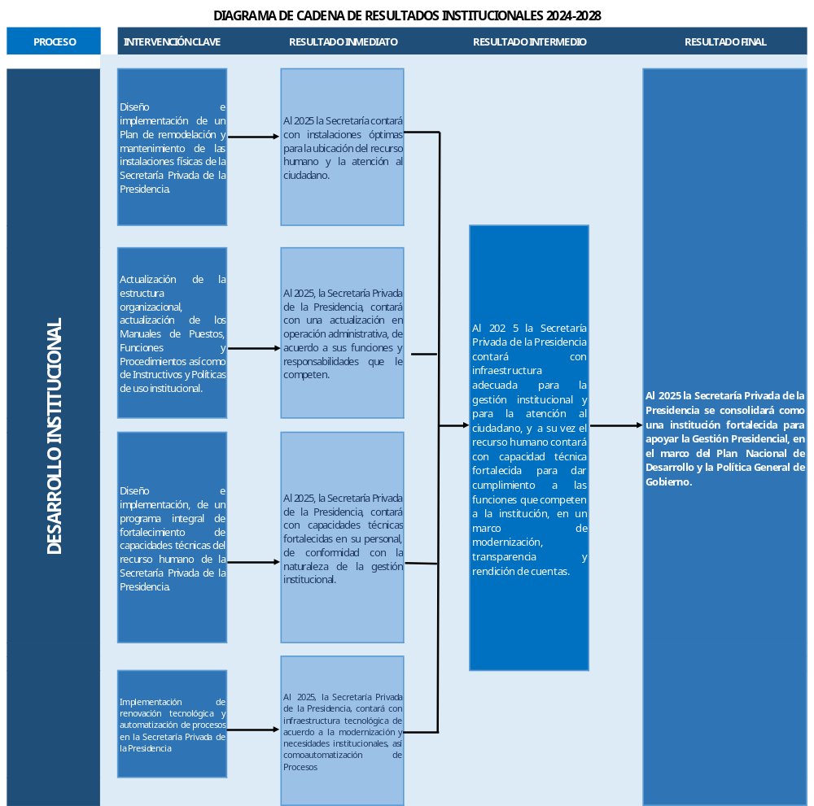
Fuente: Elaboración propia de la Unidad de Planificación de la Secretaría Privada de la Presidencia.

En virtud de las prioridades identificadas en el diagrama anterior, se describen las acciones operativas a seguir que se proyectan para alcanzar los resultados.

Fortalecimiento de competencias y capacidades técnicas del recurso humano de la Secretaría Privada de la Presidencia.
De acuerdo al diseño, aprovechamiento y la implementación de un programa integral de fortalecimiento de capacidades técnicas para el recurso humano de la Secretaría Privada de la Presidencia, se podrá obtener el resultado esperado.
Para ello se creará un plan de capacitación integral, para que el personal adquiera conocimientos de su área de trabajo, con el apoyo las diferentes instituciones de gobierno.

Optimización y mejoramiento de la infraestructura de la Secretaría Privada de la Presidencia.
Para este punto, se formulará un plan de readecuación y mantenimiento a las instalaciones físicas de la Secretaría Privada de la Presidencia y se diseñará un plan de renovación tecnológica completa y la mejora en sistemas de automatización de procesos.

A las acciones anteriores, se puede agregar la mejora en los procedimientos administrativos, orientada a fortalecer los niveles de transparencia y rendición de cuentas.

- REFERENCIAS BIBLIOGRÁFICAS

- Constitución Política de la República de Guatemala.
- Decreto Número 114-97, Ley del Organismo Ejecutivo.
- Decreto Número 101-97, Ley Orgánica del Presupuesto y sus reformas.
- Acuerdo Gubernativo Número 32-2024, Reglamento Orgánico Interno de la Secretaría Privada de la Presidencia de la República.
- Acuerdo Gubernativo Número 540-2013, Reglamento de la Ley Orgánica del Presupuesto.
- Guía conceptual de planificación y presupuesto por resultados para el Sector Público de Guatemala. Gestión por Resultados. Guatemala: Primera edición, Enero 2013. Emitida por el Ministerio de Finanzas Públicas y la Secretaría de Planificación y Programación de la Presidencia (Segeplan).
- Plan Nacional de desarrollo K´atun: Nuestra Guatemala 2032.
- Objetivos de Desarrollo Sostenible (ODS)
- Prioridades Nacionales de Desarrollo (PND)
- Metas Estratégicas de Desarrollo (MED)
- Política General de Gobierno 2024-2028.
- Lineamientos Generales de Planificación 2021-2025, emitidos por la Secretaría de Planificación y Programación de la Presidencia (Segeplan).

